**新东方四、六级通关讲座**

新东方四、六级通关讲座，5月9日、5月16日下午13:30奉贤校区北101教室，杨浦校区D楼4阶梯教室，欢迎同学们踊跃参加。

新东方国内考试部讲座信息概览

培训机构：上海新东方学校

培训机构简介：

[北京新东方教育科技（集团）有限公司](https://baike.baidu.com/item/%E5%8C%97%E4%BA%AC%E6%96%B0%E4%B8%9C%E6%96%B9%E6%95%99%E8%82%B2%E7%A7%91%E6%8A%80%EF%BC%88%E9%9B%86%E5%9B%A2%EF%BC%89%E6%9C%89%E9%99%90%E5%85%AC%E5%8F%B8)，总部位于[北京市](https://baike.baidu.com/item/%E5%8C%97%E4%BA%AC%E5%B8%82)[海淀区](https://baike.baidu.com/item/%E6%B5%B7%E6%B7%80%E5%8C%BA)[中关村](https://baike.baidu.com/item/%E4%B8%AD%E5%85%B3%E6%9D%91/170054)，是规模最大的综合性教育集团，同时也是教育培训集团。公司业务包括外语培训、[中小学](https://baike.baidu.com/item/%E4%B8%AD%E5%B0%8F%E5%AD%A6)基础教育、[学前教育](https://baike.baidu.com/item/%E5%AD%A6%E5%89%8D%E6%95%99%E8%82%B2)、[在线教育](https://baike.baidu.com/item/%E5%9C%A8%E7%BA%BF%E6%95%99%E8%82%B2)、出国咨询、[图书出版](https://baike.baidu.com/item/%E5%9B%BE%E4%B9%A6%E5%87%BA%E7%89%88)等各个领域。

除新东方外，旗下还有优能[中学教育](https://baike.baidu.com/item/%E4%B8%AD%E5%AD%A6%E6%95%99%E8%82%B2)、泡泡少儿教育、前途出国咨询、迅程[在线教育](https://baike.baidu.com/item/%E5%9C%A8%E7%BA%BF%E6%95%99%E8%82%B2)、大愚文化出版、满天星亲子教育、同文高考复读等子品牌。公司于2006年在美国纽约证券交易所上市，是中国大陆第一家在美国上市的教育机构。

讲座主讲老师一：罗丽雯

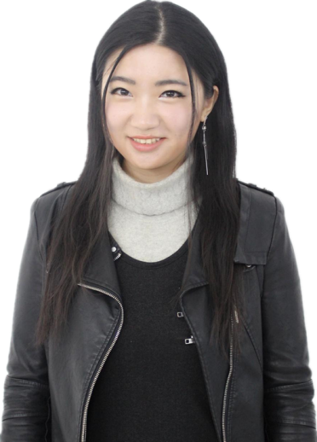

讲师简介：

2014参加上海新东方超级教师比赛，从数千名教师中脱颖而出，入选上海新东方“名师工作室”，同年度成为上海新东方主持人大赛十强

2016年参加上海新东方入口班设计大赛，荣获大国内一等奖，并入选上海新东方“杨浦军校”运营管理培训营；

2016年和2017连续荣获新东方集团百日行动派“杰出行动派”称号。

讲座主题：

“四六级单词记忆法解析”

讲座内容概述：

本次讲座将教导如何运用词根词缀记忆法、联想记忆法等方法让同学更有效率的记住大量单词，并且同时运用构词法的词性转换技巧，完形填空做题技巧，形近词的比较技巧，近义词的积累技巧，同义替换技巧等方法完成写作里的写长难句以及增加写作字数。单词记忆法:词根词缀记忆，构词法的词性转换技巧，完形填空做题技巧，形近词比较，近义词积累技巧，写作高分技巧之同义替换，单词联想记忆法，听力阅读最后两个月复习步骤，写作冲刺技巧之扩充字数的方法。

主讲人二：吴泽阳

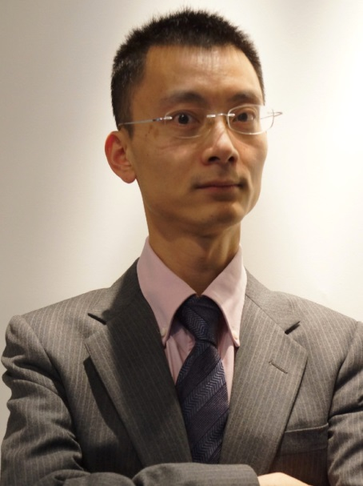

讲师简介：

教育背景：澳洲悉尼大学 英语教育硕士

学术功底：国际TESOL

教学经验：新东方执教12年

荣 誉：新东方集团优秀教师，上海新东方演讲师、金牌讲师

主授课程：国内外考试写作，四六级翻译

讲座主题：

四级模块重难点与技巧

讲座内容概览：

本次讲座将着重于写作的部分，并从词汇及语法两个切入点详细阐述如何快速提高写作能力